Вождение в состоянии опьянения — социально опасное действие. Часто оно приводит к вреду здоровью или даже гибели других участников движения.  Наказание за пьяное вождение — одно из самых суровых для водителей транспортных средств. На такие штрафы не действует скидка 50% за быструю оплату.  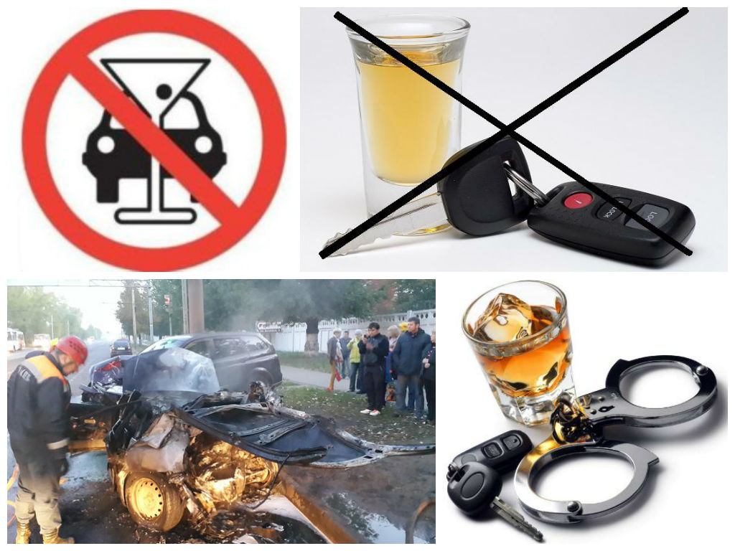  Прокуратура Ельниковского района  Адрес: Республика Мордовия,  с. Ельники,  ул. Ленина, 14  Тел.: 2-61-76 | В соответствии с действующим законодательством, допустимая норма алкоголя составляет:  - 0,16 мгл или 0,356 промилле - в выдыхаемом водителем воздухе;  - 0,3 промилле или 0,135 мгл - в крови.  Если водитель попался за пьяную езду впервые, он будет наказан по кодексу об административных правонарушениях.  Санкцией ст. 12.8 КоАП РФ предусмотрено наказание в виде штрафа в размере 30 000 рублей и лишение прав на 1,5-2 года.  Если же водительских прав нет, либо человек ранее был лишен прав не за пьяное вождение – наказанием будет административный арест на 10-15 суток, и только если такой арест по закону применять нельзя – штраф 30 000 рублей.  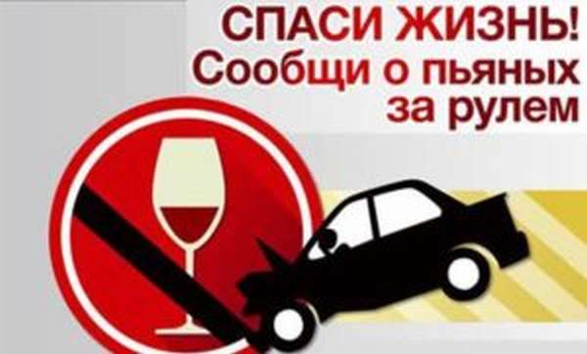 | 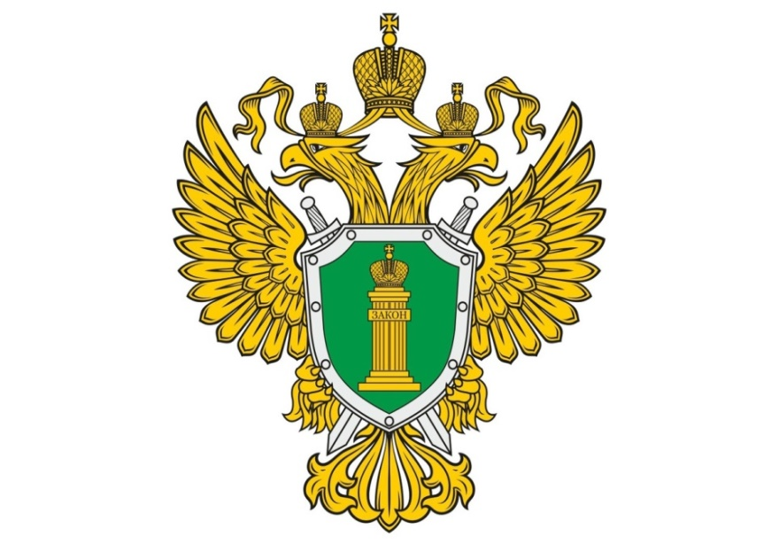  Прокуратура  Ельниковского района  Ответственность за управление транспортными средствами в состоянии опьянения  с. Ельники

Ответственность за повторное вождение в состоянии опьянения  Повторным является нарушение, допущенное в течение 1 года с момента окончания предыдущего срока лишения.  За повторное нарушение предусмотрено уголовное наказание в виде:  - Штраф 200 000 - 300 000 рублей.  - Штраф в размере дохода осужденного за 1 - 2 года.  - Обязательные работы на срок до 480 часов.  - Принудительные работы на срок до  2-х лет.  - Лишение свободы до 2-х лет.  Кроме того, в дополнение к перечисленным наказаниям водитель будет лишен прав на срок до трех лет.  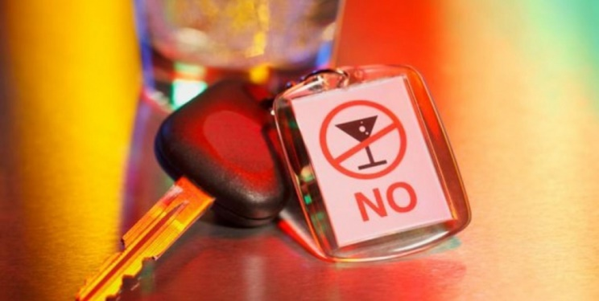 | Ответственность за причинение вреда здоровью в результате ДТП  Виновник «пьяного» ДТП может потерять водительские права на срок до семи лет, если совершенная по его вине авария причинила тяжкий вред здоровью пострадавшего. Кроме того, наказание предусматривает принудительные работы на срок до пяти лет, а занимать определенные должности нетрезвый водитель потеряет на срок до трех лет.  Если в «пьяном» ДТП погиб человек, то виновника могут приговорить к лишению свободы сроком до 12 лет.  В случае если действия нетрезвого автомобилиста повлекли за собой гибель нескольких (двух и более) людей, то его могут посадить в тюрьму на 15 лет.  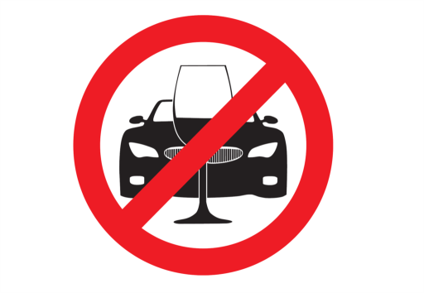 | Получение прав после лишения  Порядок возврата водительского удостоверения регулируется КоАП РФ. Необходимые условия следующие:  - Сдать экзамен на знание теории ПДД. Пройти экзамен можно по истечении не менее половины срока лишения прав.  - Оплатить все имеющиеся штрафы ГИБДД, в том числе штраф за лишение,  - Пройти медкомиссию и получить действующую медицинскую справку, но только для тех, кого лишили за алкогольное опьянение или отказ от медосвидетельствования – для лишенцев по статьям 12.8, ч.1, 12.26, ч.1, 12.27, ч.3 КоАП.

